计算机学院、网安学院2019－2020学年第一学期

本科生编译系统原理期末考试试卷(A卷)
专业：______________年级：______________学号：______________
姓名：______________成绩：______________

得 分
- 单项选择题（每空2分，共24分）

      - C++编译器在词法分析阶段 B ，在语法分析阶段 D ，在语义分析阶段 C 。
A．进行数据流分析 B．过滤空格、制表符
C．发现变量未定义就使用 D．获得并记录变量类型信息

      - 华为今年开源了方舟编译器，安卓系统在运行Java程序时大部分代码还需逐条动态转换为机器代码再执行，而方舟则静态将完整Java程序转换为完整机器代码，直接执行无需动态转换，因此，其实现是一种____B_____方式，传统安卓系统是一种____A_____方式。
A．解释器 B．编译器
C．多前端 D．多后端

      - 关于正则表达式，以下说法错误的是___D_____。
A．某些上下文无关文法生成的语言可用正则表达式描述
B．正则表达式能描述的语言集合是上下文无关文法的真子集
C．正则表达式转换NFA的算法用到了语法分析和语法制导翻译
D．SLR不能分析的文法生成的语言必然不可能是正规集

      - n个状态的NFA转换为DFA，最多有_____C_____个状态。
A．n B．n²
C．2^{n} D．n!

      - 对下面CFG，错误的说法是____C____。
S → aSa | aa
A．它接受所有偶数个a的串 B．存在等价的正则表达式
C．是LL(1)文法 D．是算符文法
      - 对LR(0)项目A→X•YZ，错误的说法是___B______。
A．• 对应活前缀末尾
B．• 对应句柄末尾
C．• 对应状态栈栈顶
D．接下来Y的处理用一次移进不一定能完成
      - 如果一个表达式的语法树是一棵高度为h的满二叉树，则转换为三地址码时采用临时变量重用的话，最终需要使用____A____个临时变量。
A．h-1 B．h
C．h² D．2^{h-1}
      - 对于单词串id + )，表达式语法分析程序可给出错误信息____A____、_____D___。
A．缺少运算数 B．缺少运算符
C．缺少标点 D．未匹配右括号

- 设计题（每题6分，共24分）
得 分
1. 描述所有首尾符号不同的a、b串的正则表达式。
答：(a(a*b)+) | (b(b*a)+)
或(a(a|b)*b) | (b(a|b)*a) 或其他等价正则表达式

2. 接受所有不包含abab的a、b串的DFA。
答： b
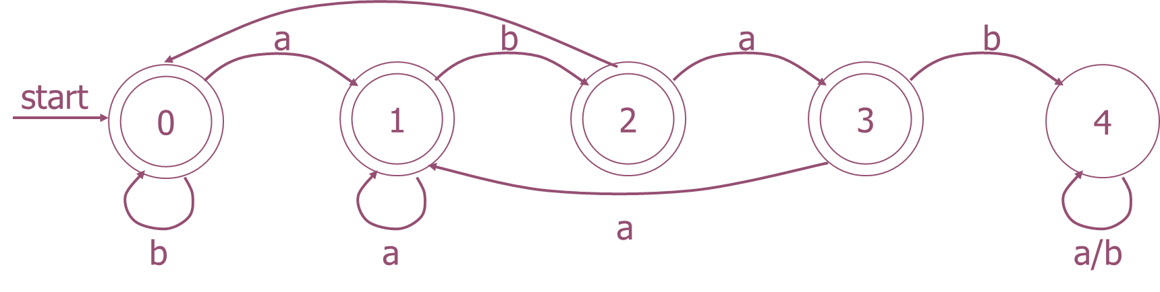

3. 接受语言{a^{i}b^{j}a^{k} | j=i+k, i>=0, k>=0}的上下文无关文法。
答：
S → AB
A → aAb | ε
B → bBa | ε

4. 新C++标准中引入了lambda表达式，它采用捕获列表将所在作用域中的变量传递到自己的函数体中。其形式是[ ]包围的一个逗号分隔的列表，列表中元素可以是：空，什么也不传递；a，传值方式传递变量a；&b，传引用方式传递变量b；=，传值方式传递所有未提及变量；&，传引用方式传递所有未提及变量。设计上下文无关文法接受全部捕获列表。
答：
clist → [ ] | [=] | [&] | [=, rlist] | [&, vlist] | [rvlist]
rlist → rlist, & id | & id
vlist → vlist, id | id
rvlist → rvlist, & id | rvlist, id | & id | id

- （25分）对下面的正则表达式。
得 分
(0*10*1)*0*
1. 用Thompson构造法将其转换为NFA，识别01001。（10分）

答：
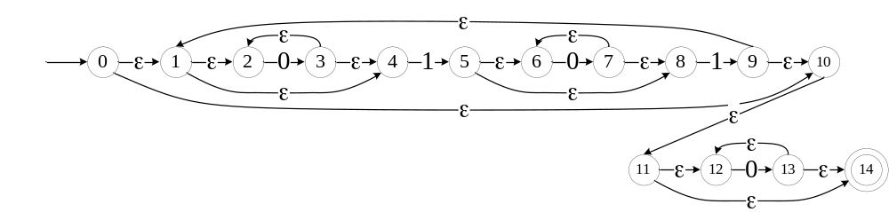
识别01001：0→1→2→3→4→5→6→7→6→7→8→9→10→11→14
2. 用子集构造法将得到的NFA转换为DFA，画出最终的状态转换图，识别01001。（10分）
答：
ε_closure({0})={0, 1, 2, 4, 10, 11, 12, 14}=A
ε_closure(δ(A,0))={2, 3, 4, 12, 13, 14}=B
ε_closure(δ(A,1))={5, 6, 8}=C
ε_closure(δ(B,0))={2, 3, 4, 12, 13, 14}=B
ε_closure(δ(B,1))={5, 6, 8}=C
ε_closure(δ(C,0))={6, 7, 8}=D
ε_closure(δ(C,1))={1, 2, 4, 9, 10, 11, 12, 14}=E
ε_closure(δ(D,0))={6, 7, 8}=D
ε_closure(δ(D,1))={1, 2, 4, 9, 10, 11, 12, 14}=E
ε_closure(δ(E,0))=B
ε_closure(δ(E,1))=C
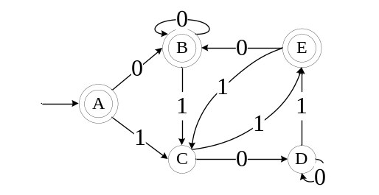
识别01001：A→B→C→D→D→E
3. 将DFA最小化，画出最终的状态转换图。（5分）
答：
初始划分{A, B, E}, {C, D}
{A, B, E}→0 {B}，{A, B, E}→1 {B}
{C, D}→0 {D}，{C, D}→1 {E}
两个分组都不可再分，最终状态转换图为
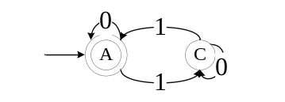

- （17分）对下面文法：
得 分
1. 指出其终结符集合、非终结符集合、开始符号（5分）
2. 构造基于LR(0)项目的识别活前缀的NFA（8分）
3. 用此NFA对句子220进行语法分析（4分）。
S→X0 | Y1
X→X2 | ε
Y→Y2 | ε
1. 终结符集合{0, 1, 2}，非终结符集合{S, X, Y}，开始符号S
2. 拓广文法S’→S
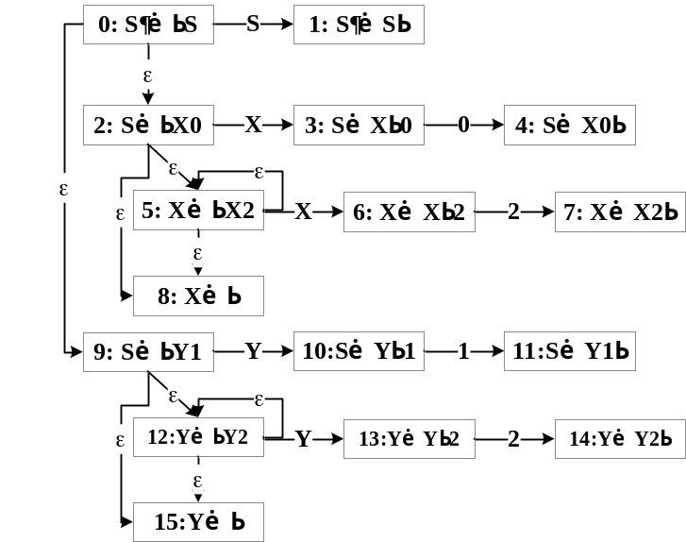
3. 分析220
初态{0, 2, 5, 8, 9, 12, 15}，8、15可归约，15归约错误路线，8归约X→ε
→{3, 6}，移进2，→{7}，归约X→X2
→{3, 6}，移进2，→{7}，归约X→X2
→{3, 6}，移进0，→{4}，归约S→X0
→{1}，accept
- （10分）将下面C语言程序片段翻译为三地址码程序，画出流图，进行优化。
得 分
m = 0;
for (i = 1; i < n; i = i + 1)
if (a[i] > a[m]) m = i;

答：三地址码程序为
m := 0
i := 1
L0:
if i < n goto L1
goto Lnext
L1:
t₀ := i * 4
t₁ := a[t₀]
t₂ := m * 4
t₃ := a[t₂]
if t₁ > t₃ goto L2
goto L3
L2:
m := i
L3:
i := i + 1
goto L0
Lnext:

流图： 优化：
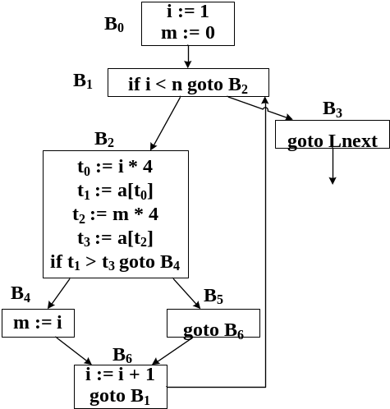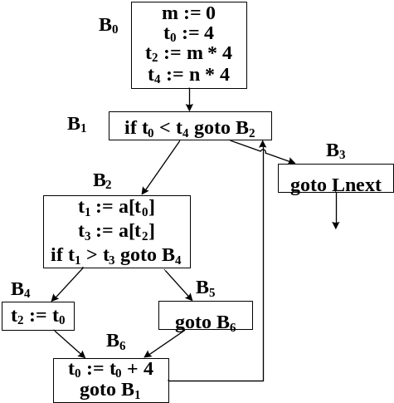
6

